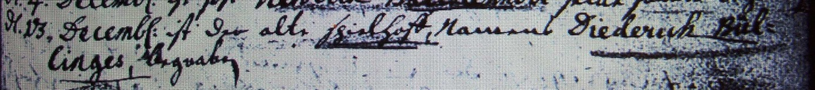

Kirchenbuch Bönen 1727; ARCHION-Bild 194 in „Beerdigungen 1694 – 1764“
Abschrift:
„d. 13. Decembr: ist der alte Spielhoff, Namens Diederich Bullinges (Bülling, KJK), begraben“.

